此为面试重点,尤其是在GAN网络的应用中。下面总结下相关基础知识

- 信息论
交叉商是信息论的一个概念。
- 信息量
举例:
事件A: 最近1年，男博士的比例大于女博士。
事件B: 最近1年，女博士的比例大于男博士。
事件B的信息量更大，因为在常理中，事件B的概率更小，不确定性更大，所以B一旦发生，它背后的相关信息要更多。
X为离散型随机变量，则X=x0的信息量为：
Ix0 = -log(p(x0)).
p(x0)越大,log(p(x0))越大且为负数,所以-log(p(x(0)))越小，且随着p(x0)越来越大,增速变慢，一次导数增速越小，二次导数降低。
换句话说，p(x0)越小，结果越大，且一次导数增速增加，二次导数增加。结果如图：
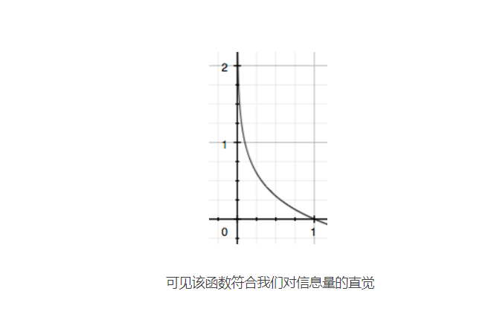
log图：
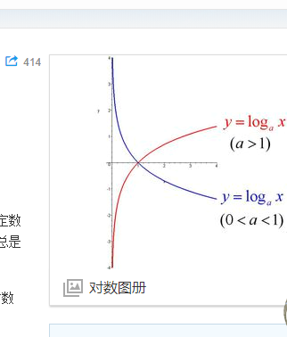

- 熵
考虑另一个问题，对于某个事件，有nn种可能性，每一种可能性都有一个概率p(xi)p(xi)
这样就可以计算出某一种可能性的信息量。举一个例子，假设你拿出了你的电脑，按下开关，会有三种可能性，下表列出了每一种可能的概率及其对应的信息量
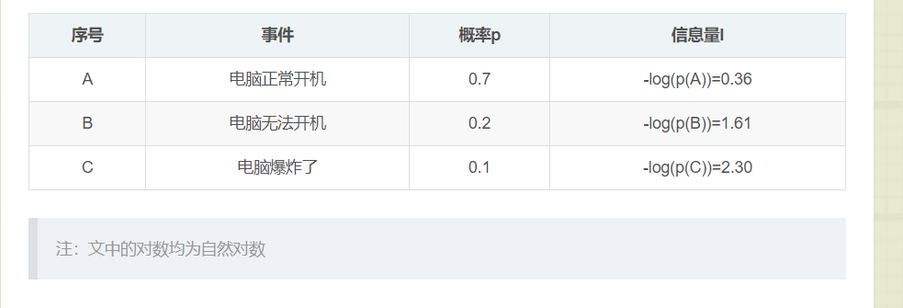
根据信息量的定义，熵来表示所有信息量的期望（期望是所有权重的相加，且权重和为1，所以这里是概率P）：
H(X) = -Σi=1...n P(xi).log(P(xi))
其中n代表所有的n种可能性，所以上面的问题结果就是
H(X)===−[p(A)log(p(A))+p(B)log(p(B))+p(C))log(p(C))] = 0.7×0.36+0.2×1.61+0.1×2.300.804
然而有一类比较特殊的问题，比如投掷硬币只有两种可能，字朝上或花朝上。买彩票只有两种可能，中奖或不中奖。我们称之为0-1分布问题（二项分布的特例），对于这类问题，熵的计算方法可以简化为如下算式：
H(X)==−∑i=1np(xi)log(p(xi)) = −p(x)log(p(x))−(1−p(x))log(1−p(x))

- 相对熵(KL散度)
同一个随机变量x有俩个单独的概率分布P（x）和Q(x),我们可以使用KL散度。
含义为：如果用P来描述目标问题，而不是用Q来描述目标问题，得到的信息增量。解释为：如果用P描述样本，非常完美，用Q描述样本则会信息量不足，需要增加额外的”信息增量”才能达到跟P一样完美描述，此时我们Q反复训练，也能训练出描述样本，就不再需要额外的“信息增量”，此时Q等价于P。

n为事件的所有可能性，Dkl越小，q分布和p分布越接近。
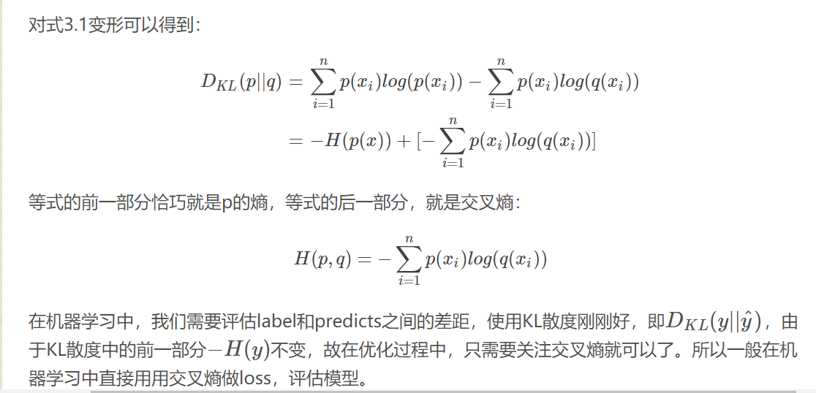
在机器学习中，我们需要评估label和predicts之间的差距，使用KL散度刚刚好，即DKL(y||y^)DKL(y||y^)，由于KL散度中的前一部分−H(y)−H(y)不变，故在优化过程中，只需要关注交叉熵就可以了。所以一般在机器学习中直接用用交叉熵做loss，评估模型。

机器学习中交叉熵的应用
- 为什么要用交叉熵做loss函数？
在线性回归问题中，常常使用MSE（Mean Squared Error）作为loss函数，比如：
loss=1/m∑i=1...m(yi−yi^)2
这里的m表示m个样本的，loss为m个样本的loss均值。
MSE在线性回归问题中比较好用，那么在逻辑分类问题中还是如此么？

- 交叉熵在单类别的使用
公式: loss = -Σi=1...n p(yi).log(1-p(yi))
举例：
一次batch得到的结果：

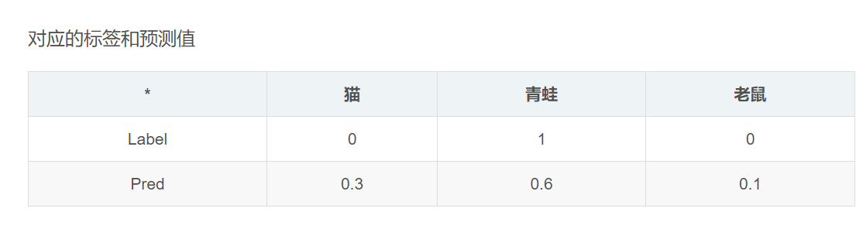
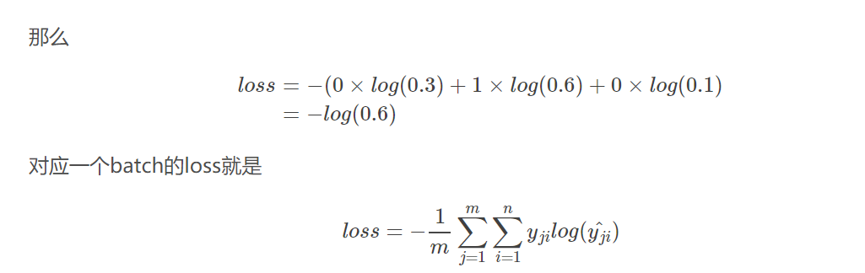
m为当前batch的样本数,n为类别数。
多分类(one-hot)+多标签，这里是多分类，且每个类别为多个标签，下面公式注意，有(1-1)的情况，而如果是多分类是，是N个伯努利分布求交叉熵loss即可。
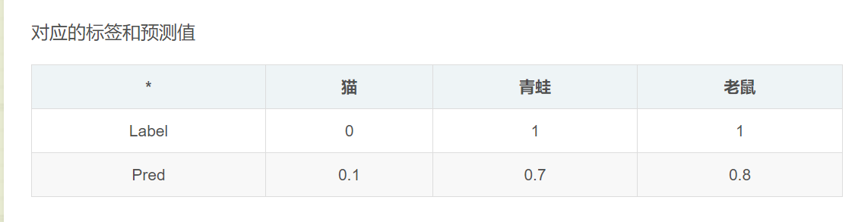
值得注意的是，这里的Pred不再是通过softmax计算的了，这里采用的是sigmoid。将每一个节点的输出归一化到[0,1]之间。所有Pred值的和也不再为1。换句话说，就是每一个Label都是独立分布的，相互之间没有影响。所以交叉熵在这里是单独对每一个节点进行计算，每一个节点只有两种可能值，所以是一个二项分布。前面说过对于二项分布这种特殊的分布，熵的计算可以进行简化。

同样的，交叉熵的计算也可以简化，即
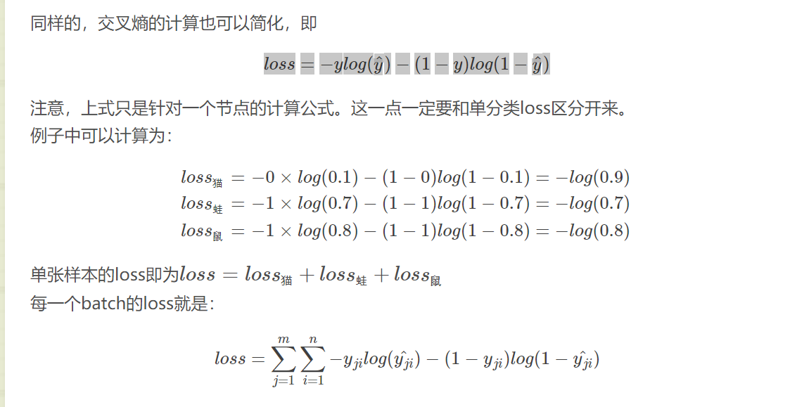
式中m为当前batch中的样本量，n为类别数，上面公式要除以m
多标签指的是一个样本可以有多个类别，而多分类可以这样理解：有1000个样本，有100个是狗，100个是猫，100个是牛...样本的类别数有很多，对于4.2的部分，可以理解为多分类单标签，4.3的部分可以理解为多分类多标签

PS:对于多分类为什么用one-hot的解读：
1. 对于一些离散的分类特征数据,如用1,2,3,4,5,6,7,8,9 分别表示不同的物品,如果不经过one-hot编码直接输入到DNN中, 每个样本之间的关联可解释性不强,如果输出中间值如1.2也不好判定属于1还是2,因为1和2只是表示类别,中间值没有意义,强行取整的可解释性不强,输入变量之间的关系也不好判定,如果变为one-hot型编码,如类别1是[1,0,0,0,0,0],类别2是[0,1,0,0,0,0],可以通过向量之间的计算判断相关性,而且类别特征只注重是否属于哪种物品,或者说这种属性是否存在,对于值是多少不care,所以多用one-hot编码

2. 对于图像像素这种不是整数的中间值有可解释性, 表示介于两个整数灰度之间的值,所以不需要one-hot编码

3. 对与高维稀疏的分类特征数据,通常用embedding将高维稀疏的整数数据映射到低维稠密的浮点数据, 通过embedding可以计算变量之间的相似度, 提取更加抽象的特征.

